Hlavní druhy kobercových květin

Plevuňka – Alternanthera
Charakteristika – protáhlé lístky různých barev,TMČ,Rse zelenou, Ž skvrnité

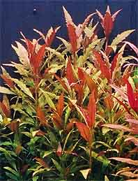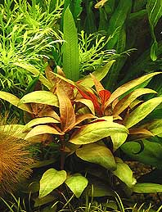

Pilea – Pilea mikrophylla
Charakteristika – lodyhy bohatě větvené, lístky malé, přisedlé, rostlina –jasně zelené

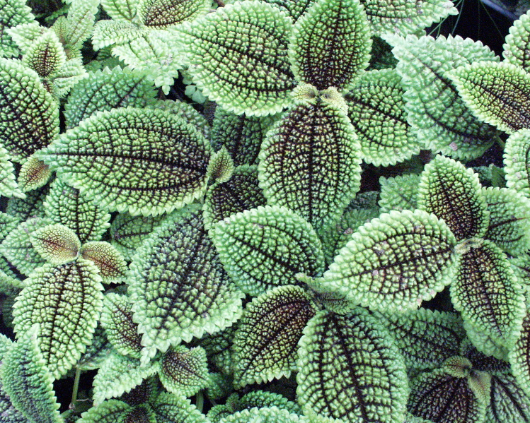

Echevarie – Echevaria
Charakteristika – sukulentní rostlina, tvořící pravidelné tříbřité růžičky
Použití – lemy ornamentů
Množení – listovými řízky, dceřinými růžičkami

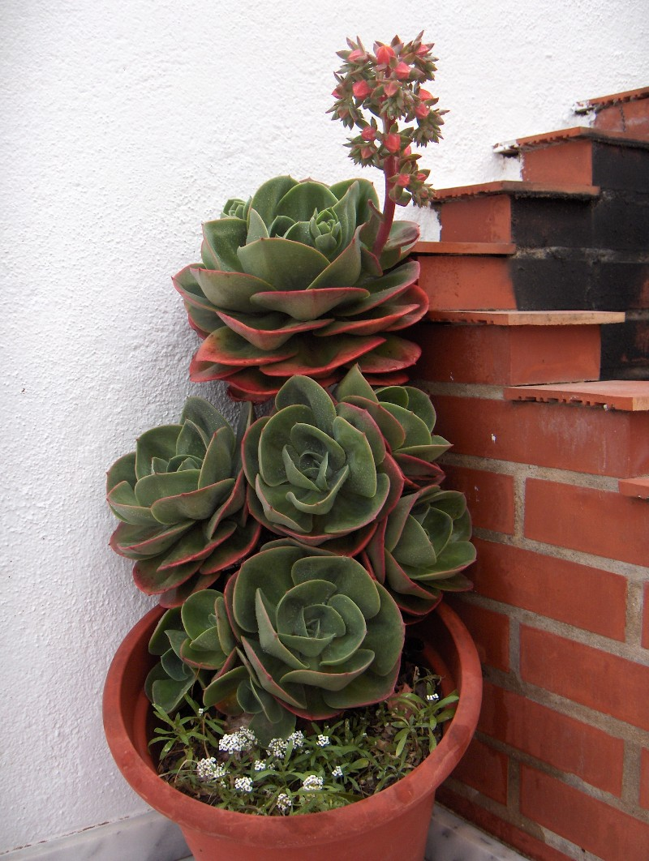

Starček – Senecio bicolor
Charakteristika – list- ozdobně vykrajovaný, jemně plstnaté, stříbřitě šedé
Množení - semenem, řízky